МБОУ «Краснослободский многопрофильный лицей»

Проектно – исследовательская работа
Старинные мордовские песни
(Сире мокшень моротне)

Выполнили: Васягина Карина,
ученица 8 А класса

Руководитель: Какнаева
Надежда Дмитриевна,
учитель мокшанского языка

Краснослободск, 2019
Содержание
1. Выбор темы проектно – исследовательской работы…… 3 - 4
2. Введение………………………………………………………. 5 -6
3. Основная часть………………………………………………. 7
а) Обрядовые песни………………………………………… 7 -10
б) Исторические песни…………………………………….. 10 -12
в) Лирические песни……………………………………….. 12 -15
г) Мифические песни……………………………………… 15 -17
д) Частушки………………………………………………… 17 -18
е) Причитания …………………………………………….. 18 -20
ё) Колыбельные песни …………………………………… 20 -22
4. Результаты эксперимента …………………………………. 22 -24
5. Заключение ………………………………………………….. 25
6. Приложения …………………………………………………. 26
7. Список использованных источников ……………………. 27

Мы живём в Республике Мордовия. Коренное население республики – мордва. Но далеко не все владеют и понимают мордовские языки (мокшанский и эрзянский). В связи с чем и уделяется большое внимание изучению языка как в национальных, так и в русскоязычных школах. Это очень хорошо. Недаром в народе говорят: « Сколько языков знаешь, столько раз ты человек». И это действительно так. Работая над проектом, я не только занималась сбором текстов народных песен, но и собрала очень интересный и полезный материал, который , на мой взгляд, составляет определённую ценность. Мне удалось, использовать литературные источники, беседуя со старожилами нашей республики, района, восстановить местные старинные мокшанские песни. Считаем, сведения о народных песнях, ранее хранимые стариками, в настоящее время почти полностью потеряны. Наш материал собран в отдельный справочник, который, надеемся, будет интересовать сегодняшнее поколение школьников.

I. Выбор темы проектно – исследовательской работы
Совсем недавно для вокального конкурса «Голос лицея» я подбирала мордовскую народную песню и получила от этого колоссальное удовольствие.
У меня мордовские корни. Моя мама родилась и выросла в мордовском селе Атюрьево. Я часто навещаю живущую там бабушку. Мне нравится мелодичная и певучая мордовская речь.
В наше время народные песни – это умирающий жанр народного творчества. Современные люди, живущие в Мордовии, не слушают и не знают мордовских народных песен. А жаль!
II. Цель исследования
Я хотела бы узнать больше об истории мордовской песни, её видах и особенностях, познакомиться с жанровыми особенностями мордовской песни, её сюжетами и героями.
III. Задачи исследования:
- проанализировать мордовские песни разных поколений, изучив разные источники; рассмотреть известные факты истории через призму народной песни и народной мудрости;
- описать классификацию мордовских народных песен;
- рассмотреть значение мордовской песни в жизни моих земляков; развивать творческое познание в освоении песенной культуры мордовского края;
- формировать умение слушать народную песню
- провести эксперимент и анкетирование одноклассников и учащихся старшей школы;
- обобщить полученные результаты;
- предложить результат моей исследовательской работы для ознакомления одноклассникам с целью пополнения знаний в области культуры мордовского народа.
IV. Актуальность проекта: сбор старинных песен, выпуск сборника способствует сохранению языка и культуры мордовского народа, ознакомит гостей нашей Республики.

V. Объект, предмет и база исследования
Объект исследования: старинная мордовская народная песня.
Предмет исследования: жанры мордовской песни, её виды, особенности.
Участники исследования: мои одноклассники и ученики параллельных
классов.

VI. Гипотеза исследования
Возможно, мордовская народная песня имеет глубокие исторические корни. Народная песня – есть источник вдохновения для творца «шедевра». Попробую это узнать и рассказать об этом знакомым и одноклассникам.
VII. Методы исследования
Мною использования следующие методы исследования: анализ, анкетирование, личные встречи со старожилами – исполнителями народных песен, наблюдение, сравнение, обобщение, сбор информации из книг и Интернет-источников.
VIII. Результат работы
Выпуск сборника мордовских песен.
Введение.
У каждого человека есть Родина – край, где он родился и где всё кажется особенным, прекрасным, родным. Около 2000 лет существует на земле мордовский народ, говорящий на двух языках, мокша и эрзя. Фольклор мордвы богат, высокохудожественен и имеет свою специфику.
В старину люди любили петь, плясать, играть на музыкальных инструментах. Народная песня звучала всегда – во время полевых и домашних работ, семейных и общественных праздников. Радовались мокшане и эрзяне - и песни пели веселые, озорные; горевали – и песни звучали протяжные, грустные. Дети их слышали с колыбели, под их влиянием они развивались, а подрастая – пели сами. Песня издавна была спутницей мордвы. Ряд исследователей отмечали, что в летнюю ночь, приближаясь к мордовскому селению, уже вёрст за семь можно услышать поющие голоса. Любовь к песне, пению - одна из отличительных черт характера мокши и эрзи. Важнейшая особенность мордовских песен – тесная связь с жизнью.
Как же создавались народные песни – один человеком или одновременно многими людьми?
Песни передавались от человека к человеку, из уст в уста и претерпевала много изменений.
Музыке мордовского народа свойственно:
- специальный лад – пентатоника;
- переменный размер с изменчивым ритмом, огласовка согласных и слогов;
- небольшие внутрислоговые попевки;
- специфическая манера исполнения – напряженная и громкая;
- мордовское пение многоголосно.
Песенные жанры:
- обрядовые песни;
- исторические песни;
- лирические песни;
- мифические песни;
- частушки;
- причитания;
- колыбельные песни;
- хоровые, игровые и плясовые песни.
Основная часть.
Одним из самых распространённых жанров народной музыки является песня. Песня нужна людям, и в этом причина её тысячелетнего существования. В народной песне отражается жизнь людей: их труд, мысли, настроения, чувства. Этими средствами она служит человеку в жизни, помогая в труде и праздниках, в горе и в радости.
Обрядовые песни
Мордовская обрядовая поэзия делится на календарно-обрядовую: зимние святочные песни, колядки, таусени, песни в дни масленицы, великопостные песни, песни вербного воскресенья, песни осеннего цикла и семейно-обрядовую: свадебные песни (плачи, причитания, величальные песни, корильные песни, диалогические приговоры), похоронные причитания.

Исторические песни
Мордовская историческая песня появляется в XVI веке. В мордовской исторической песне можно выделить несколько циклов: песни о взятии Казани, о вхождении мордвы в состав русского государства в эпоху Ивана Грозного, многочисленные песни о борьбе народа с иноземными захватчиками, песни о Разине, песни о Пугачеве, песни о крещении мордвы, песни о Павле I. Песни о ногайском полоне – самые многочисленные и самые популярные произведения исторической тематики. Они отражают подлинные исторические события – многочисленные набеги на русские и мордовские земли степных кочевников.
Лирические песни
Лирические песни можно выделить на такие группы: песни о мироздании и труде, песни о молодежи и любви, песни о семейной жизни, песни о рекрутчине и солдатчине, песни о разбойниках, песни о переселенцах и отходниках, песни социального протеста. (вкл. видеоролик)
Так в песне «Вири молян – пиче керан» («В лес пойду – сосну срублю») подробно и с большой любовью описан весь процесс изготовления мордовской национальной рубашки. Вначале героиня идет в лес, рубит деревья, очищает под пашню землю, затем эту пашню распахивает и сеет лен, который на новом месте родится.
В этих песнях прославляется основа жизни человека – труд, отношение к труду, которое определяет нравственный идеал мордовского народа.
Мифические песни
Из числа эпических песен мордовского народа древнейшими являются песни-мифы о мироздании, повествующие об образовании Земли.
Частушки
Пение частушек сопровождается игрой на музыкальных инструментах – гармонике, балалайке, гитаре. Исполнение частушек представляет собой своего рода соревнование в словесной импровизации исполнителей.
Причитания
Причитания – это стихотворный лирический экспромт, проникнутый грустью, тоской и глубокими раздумьями. Произведения этого жанра тесно связаны с бытом трудового народа. Они способны вызвать чувства сострадания, любви и гнева.
Причитания связаны со свадебным и похоронным обрядами и бытуют только в их рамках.
Колыбельные песни
В мордовских колыбельных песен поется о птицах (сороке и вороне), о животных (кошке, коровушке), о предметах домашнего обихода.. Большинство мордовских колыбельных песен построено как обращение к ребенку. В них поется о будущем ребенка, о занятиях родителей, о заботах, обременяющих женщину. В этих песнях женщина-мордовка высказывала свои мечты увидеть сына сильным и ловким в любой работе, а дочь – проворной рукодельницей.

Эксперимент
В рамках исследования был проведён эксперимент. В нем участвовали 25 учеников из 4 «А» класса и 25 учащихся старшей школы. Для прослушивания были предложены три народные мелодии (мордовская, русская и татарская). Меня интересовало, смогут ли участники эксперимента на слух определить мордовскую народную песню.

Из гистограммы видно, что учащиеся старшей школы справились с заданием лучше. Можно предположить, что большую роль в этом сыграл жизненный опыт и изучение мордовской национальной культуры на уроках музыки.

Анкетирование
В анкетировании участвовали 25 учеников 4 «А» класса. Им были предложены следующие вопросы:
- Знаете ли вы мордовские песни?
- Часто ли вы их слышите в жизни?
- Где вы слышите мордовские песни?
- Влияют ли мордовские песни на ваше настроение?

Результаты анкетирования

По результатам анкетирования можно сделать вывод, что не все ребята ознакомлены с национальным творчеством нашей республики. Мне бы ещё очень хотелось, чтобы на уроках искусства, музыки, мордовского языка изучали самобытную культуру и традиции наших предков. Это позволило бы нам быть более компетентными в этих вопросах. В ходе работы над проектом, я узнала, что Какнаева Н.Д. тоже может исполнять старинные народные песни (включить запись)

VIII. Заключение
Обзор материалов, изученных мной, говорит о том, мордовская песня способна сплотить людей, внушить уверенность, дать надежду. Она помогает пережить грусть, развеселит во время праздника, убаюкает маленького ребенка.
Мы должны сохранить песенное наследие прошлого и овладеть умением исполнять мордовские песни нашего времени. Материал справочника, который собран мной, может быть использован на уроках мокшанского языка и на уроках музыки.

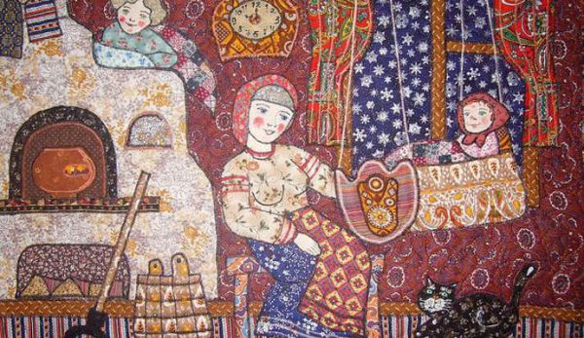
Приложение №1 «Исполнение колыбельной песни»

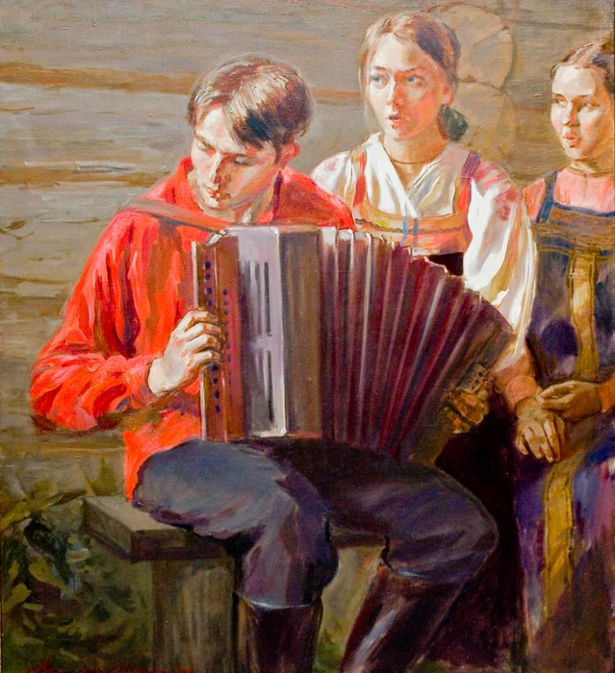
Приложение №2 «Исполнение частушек»

Старинные мордовские музыкальные инструменты
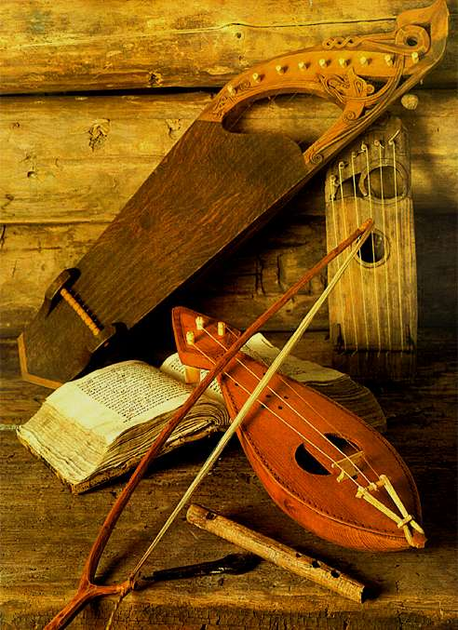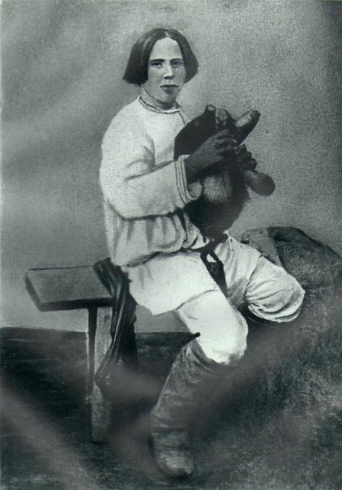
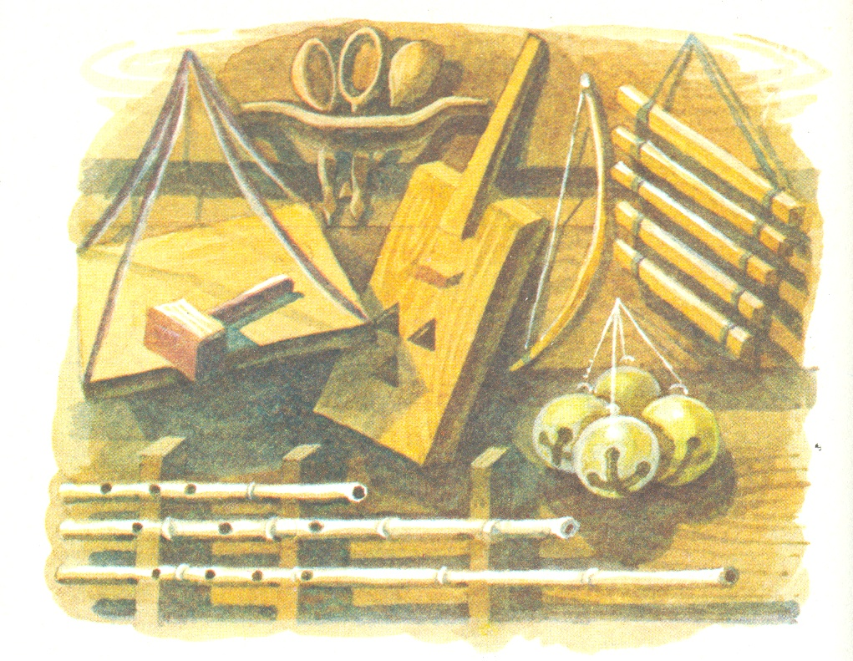
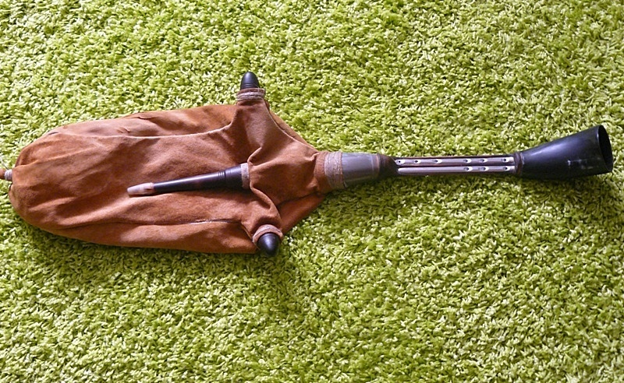

Современные коллективы, исполняющие мордовские народные песни
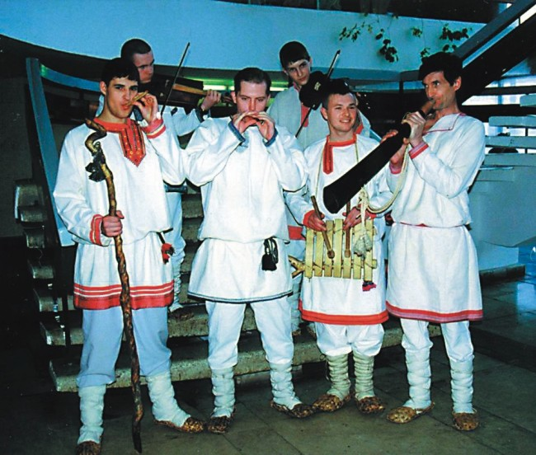
Ансамбль «Торама»

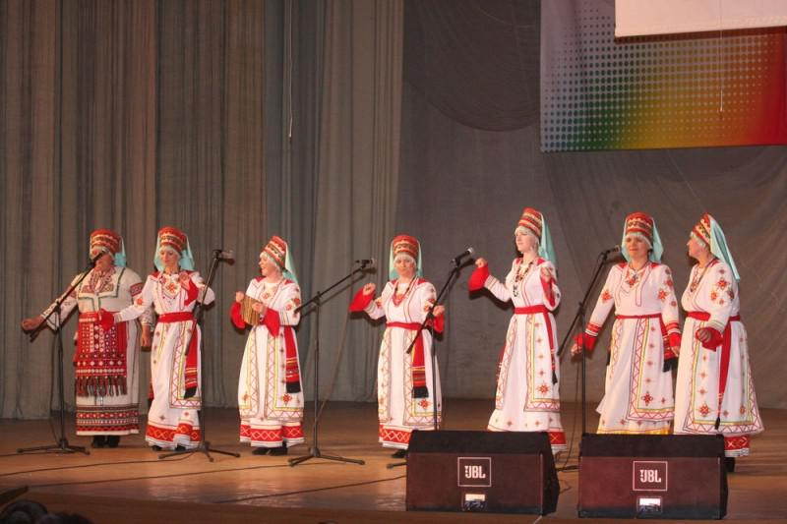
Ансамбль «Келу»
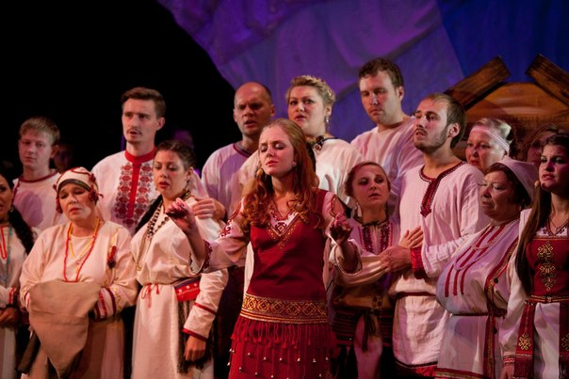
Арт-фолк группа «Морденс»

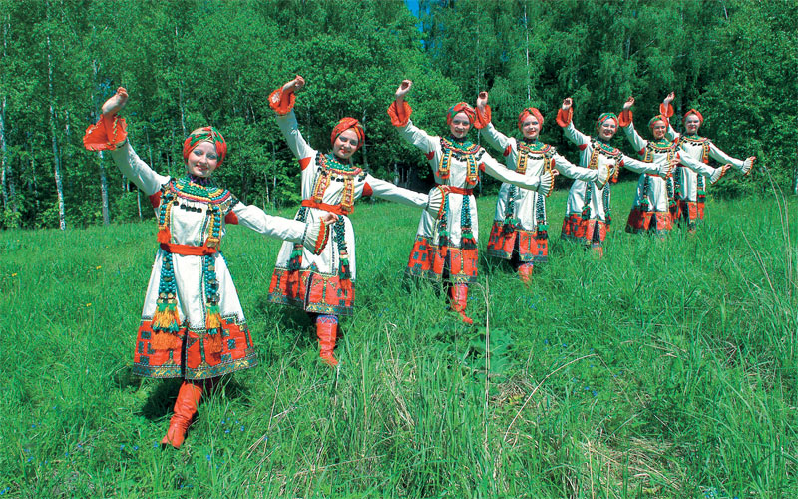
Ансамбль «Умарина»

Список использованных источников:
- «Мордва» Мордовское книжное издательство, 2004 г.
- «Всё о Мордовии» Мордовское книжное издательство, 2007 г.
- «Мордовское народное музыкальное искусство» Н. И. Бояркин, Мордовское книжное издательство, 1983 г.
- «Традиционное воспитание детей у мордвы» Н. Ф. Беляева, Саранск,
2000 г.
- «Мордовское устное народное творчество», Саранск, 1987 г.
- «Устно – поэтическое творчество мордовского народа», Саранск, 1963 г.
- Интернет – ресурс: http://portal.do.mrsu.ru/info/folklore/mordvin_folklore/

